CÂMARA MUNICIPAL DE CARNAÚBA DOS DANTAS - **TERMO**

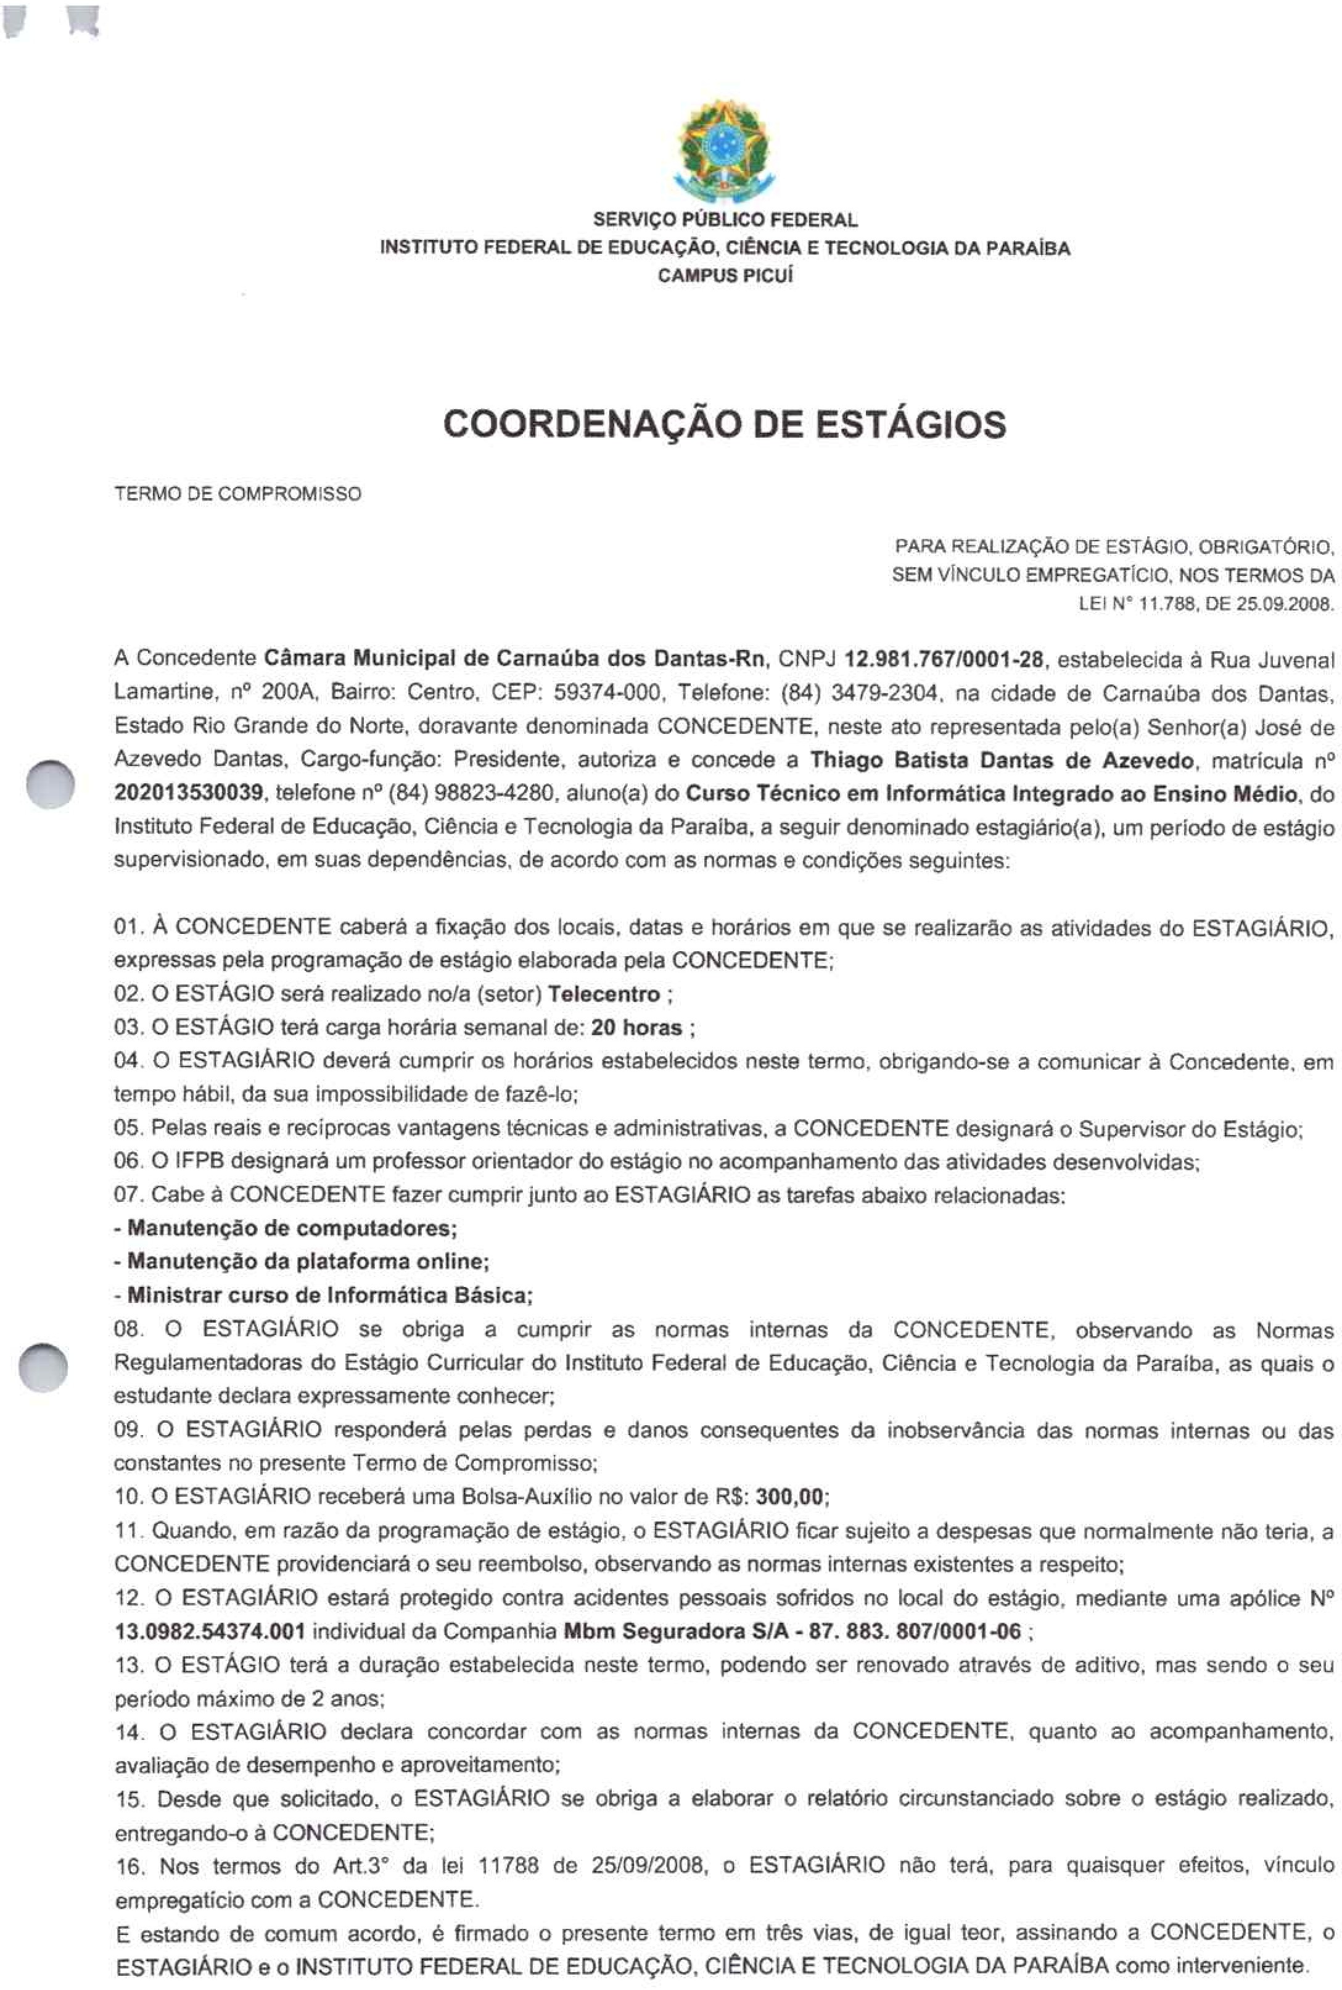

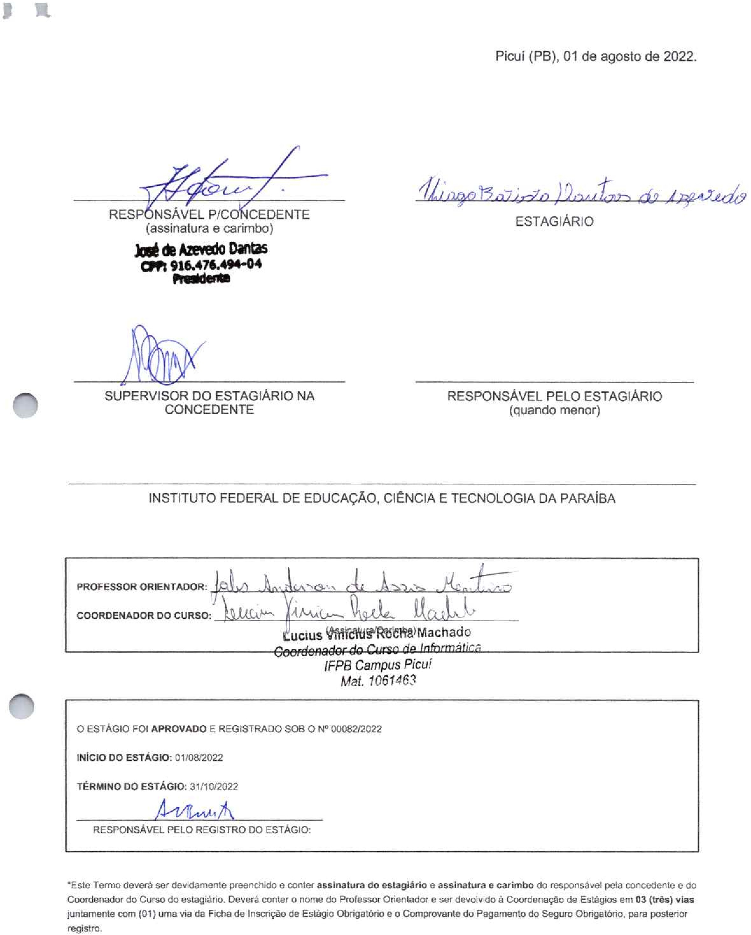

**Publicado por:**

DANIELLE DELMIRA DANTAS DA COSTA

**Código Identificador:** 57511277

**FECAM** Federação das Câmaras Municipais do RN - Rua da Saudade, 1877 - Lagoa Nova - Natal/RN - Tel.: (84) 3211-0845